LĨNH VỰC TIÊU CHUẨN ĐO LƯỜNG CHẤT LƯỢNG
STT | TÊN THỦ TỤC HÀNH CHÍNH | MÃ QR
 | Công bố năng lực tư vấn đối với tổ chức tư vấn | 
 | Điều chỉnh Bản công bố năng lực đào tạo | 
 | Công bố năng lực đào tạo | 
 | Điều chỉnh Bản công bố năng lực tư vấn, đánh giá | 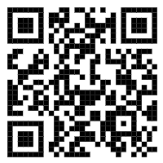
 | Công bố năng lực đánh giá đối với tổ chức chứng nhận | 
 | Công bố năng lực tư vấn đối với chuyên gia tư vấn độc lập | 
 | Hủy bỏ bản công bố năng lực đã được ghi nhận của tổ chức cung cấp dịch vụ kiểm định, hiệu chuẩn, thử nghiệm phương tiện đo nhóm 1, chuẩn đo lường không dùng trực tiếp để kiểm định phương tiện đo nhóm 2
 | Điều chỉnh nội dung của bản công bố năng lực của tổ chức cung cấp dịch vụ kiểm định, hiệu chuẩn, thử nghiệm phương tiện đo nhóm 1, chuẩn đo lường không dùng trực tiếp để kiểm định phương tiện đo nhóm 2 | 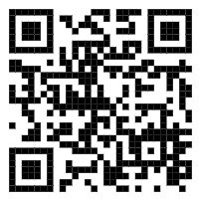
 | Công bố năng lực của tổ chức cung cấp dịch vụ kiểm định, hiệu chuẩn, thử nghiệm phương tiện đo nhóm 1, chuẩn đo lường không dùng trực tiếp để kiểm định phương tiện đo nhóm 2 | 
 | Thủ tục cấp Giấy xác nhận đăng ký hoạt động xét tặng giải thưởng chất lượng sản phẩm, hàng hoá của tổ chức, cá nhân (đối với các giải thưởng do cơ quan nhà nước, tổ chức chính trị, tổ chức chính trị xã - hội, tổ chức chính trị xã hội - nghề nghiệp, tổ chức xã hội, tổ chức xã hội – nghề nghiệp, Hội, Hiệp hội ở Trung ương, Sở Khoa học và Công nghệ các tỉnh, thành phố tổ chức) | 
 | Thủ tục cấp Giấy xác nhận đăng ký hoạt động xét tặng giải thưởng chất lượng sản phẩm, hàng hoá của tổ chức, cá nhân. | 
 | Kiểm tra chất lượng hàng hóa nhập khẩu có mức độ rủi ro cao (địa phương) | 
 | Chỉ định tổ chức đánh giá sự phù hợp lần đầu (địa phương) | 
 | Đăng ký thay đổi, bổ sung Quyết định chỉ định tổ chức đánh giá sự phù hợp (địa phương) | 
 | Thủ tục công bố sử dụng dấu định lượng | 
 | Thủ tục cấp bổ sung, sửa đổi Giấy chứng nhận đăng ký hoạt động chứng nhận sản phẩm, hệ thống quản lý. | 
 | Thủ tục cấp lại Giấy chứng nhận đăng ký hoạt động chứng nhận sản phẩm, hệ thống quản lý. | 
 | Thủ tục cấp bổ sung, sửa đổi Giấy chứng nhận đăng ký hoạt động giám định đối tượng hoạt động trong lĩnh vực tiêu chuẩn và hoạt động trong lĩnh vực quy chuẩn kỹ thuật | 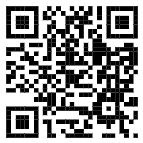
 | Thủ tục cấp lại Giấy chứng nhận đăng ký hoạt động giám định đối tượng hoạt động trong lĩnh vực tiêu chuẩn và hoạt động trong lĩnh vực quy chuẩn kỹ thuật | 
 | Thủ tục cấp Giấy chứng nhận đăng ký hoạt động chứng nhận sản phẩm, hệ thống quản lý. | 
 | Thủ tục cấp Giấy chứng nhận đăng ký hoạt động giám định đối tượng hoạt động trong lĩnh vực tiêu chuẩn và hoạt động trong lĩnh vực quy chuẩn kỹ thuật | 
 | Thủ tục điều chỉnh nội dung quyết định chứng nhận, cấp thẻ, cấp lại thẻ kiểm định viên đo lường. | 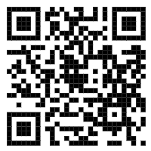
 | Thủ tục cấp Giấy chứng nhận đăng ký hoạt động thử nghiệm chất lượng sản phẩm, hàng hóa | 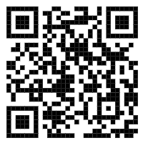
 | Thủ tục cấp bổ sung, sửa đổi Giấy chứng nhận đăng ký hoạt động xác nhận giá trị sử dụng, kiểm tra xác nhận | 
 | Thủ tục cấp bổ sung, sửa đổi Giấy chứng nhận đăng ký hoạt động thử nghiệm chất lượng sản phẩm, hàng hóa. | 
 | Thủ tục điều chỉnh nội dung quyết định chứng nhận chuẩn đo lường dùng trực tiếp để kiểm định phương tiện đo nhóm 2 | 
 | Thủ tục chứng nhận chuẩn đo lường dùng trực tiếp để kiểm định phương tiện đo nhóm 2. | 
 | Thủ tục cấp Giấy chứng nhận đăng ký hoạt động xác nhận giá trị sử dụng, kiểm tra xác nhận | 
 | Thủ tục cấp lại Giấy chứng nhận đăng ký hoạt động xác nhận giá trị sử dụng, kiểm tra xác nhận | 
 | Thủ tục hủy bỏ hiệu lực của quyết định chứng nhận, cấp thẻ kiểm định viên đo lường | 
 | Thủ tục chứng nhận, cấp thẻ kiểm định viên đo lường | 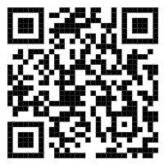
 | Thủ tục hủy bỏ hiệu lực của quyết định chứng nhận chuẩn đo lường. | 
 | Thủ tục cấp lại Giấy chứng nhận đăng ký hoạt động thử nghiệm chất lượng sản phẩm, hàng hóa. | 
 | Thủ tục điều chỉnh nội dung bản công bố sử dụng dấu định lượng | 